ShareFilesWW用户使用说明
v 0.4.0
1 文件仓库
文件仓库具有公开和非公开两种属性。公开仓库中的所有文件由所有人共享，不设权限。非公开仓库则维护一个等级表。
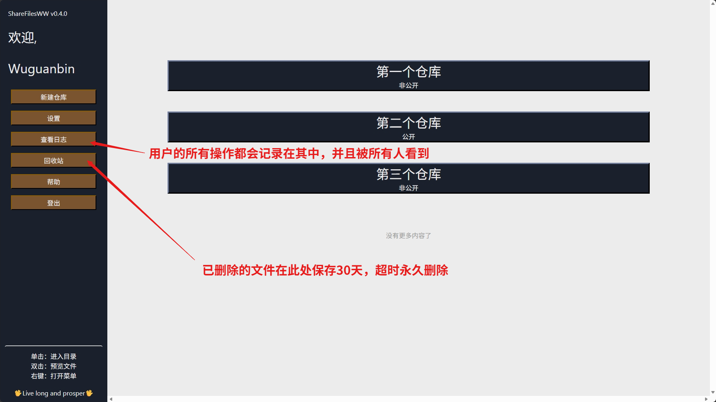
1.1 新建仓库
每个用户在每个仓库中均具有一个等级。同时必须有一位9级管理员。可通过右键编辑仓库名称和等级表。
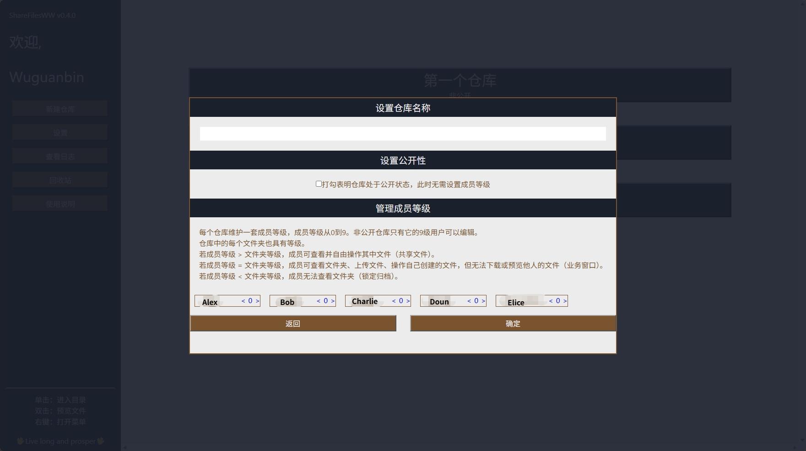

2 文件夹树
进入仓库后，可看到一颗文件夹树。每个文件夹都具有0到9的等级（右上角蓝色字体）。
倘若用户等级大于文件夹，可进入其中，自由操作所有人的文件。倘若用户等级等于文件夹，可以受限模式进入文件夹。倘若用户等级低于文件夹，无法进入文件夹。
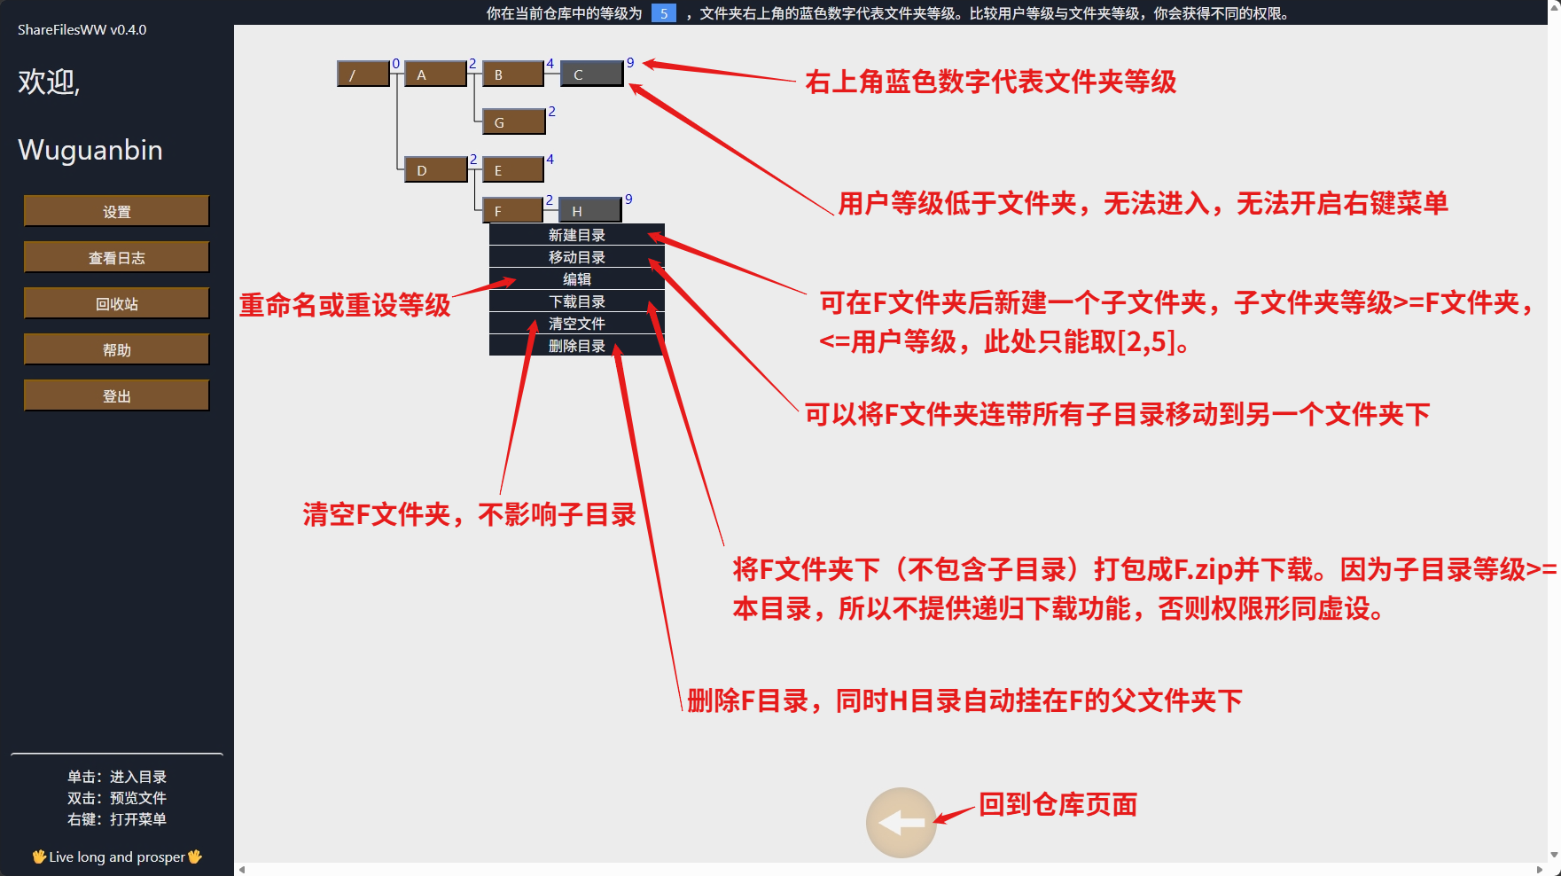
2.1 在受限模式下进入文件夹
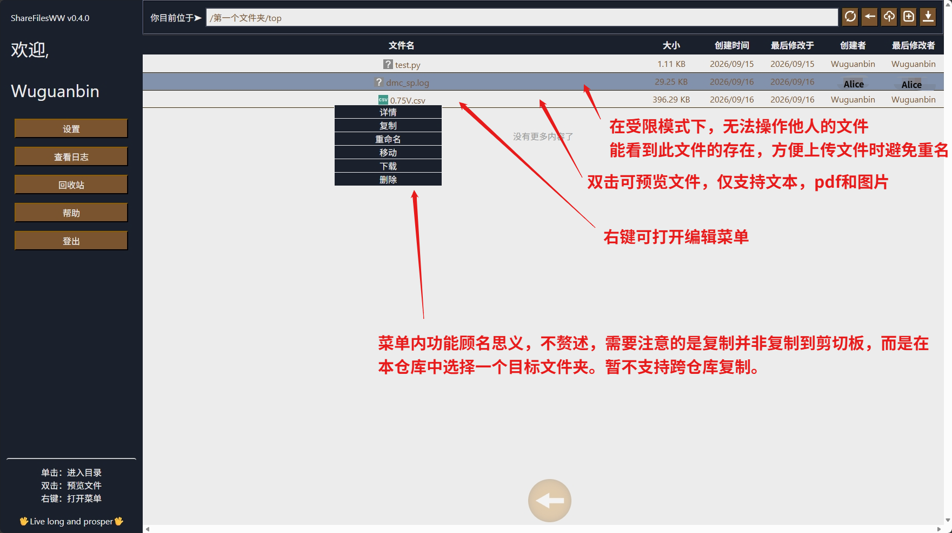

3 进入文件夹浏览文件
本项目中的文件夹内部与常见的操作系统上的文件夹内部并没有什么不同。值得注意的是，本项目提供的文件夹更像一个“只能放文件的盒子”。由于目录树更深处的文件夹显然具有更高的等级，直接提供递归下载功能，或在当前文件夹下渲染出子目录入口，有违权限系统的本意。但提供回到上级的文件夹的按钮。
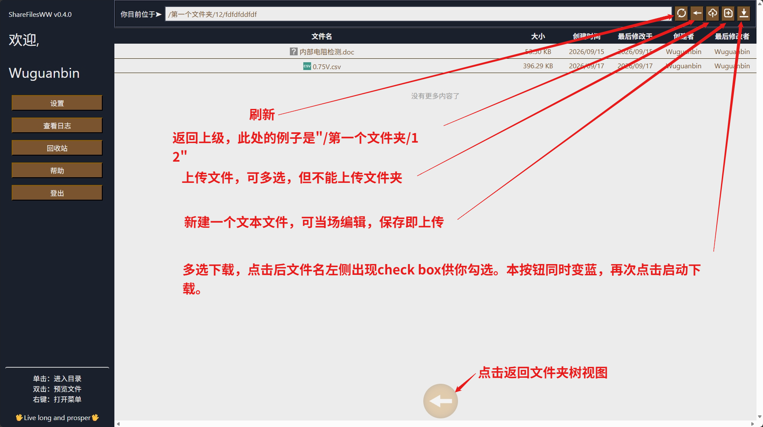
3.1双击预览文件
本项目为纯文本文件、pdf和图片提供了在线预览功能。同时纯文件文件可以当场保存改动。
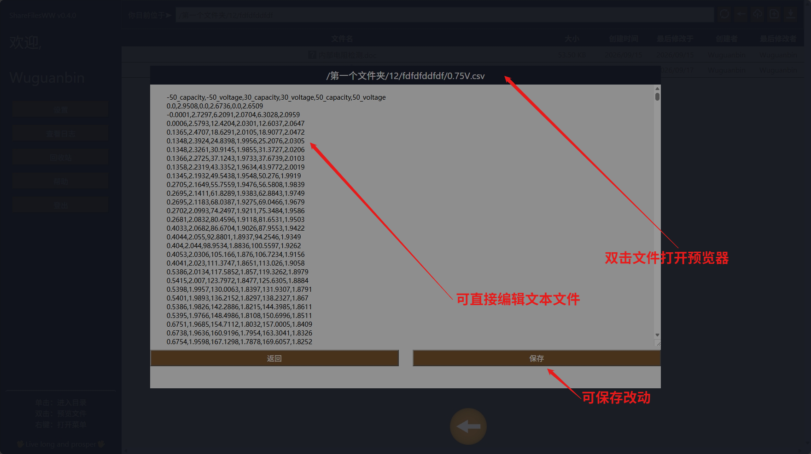
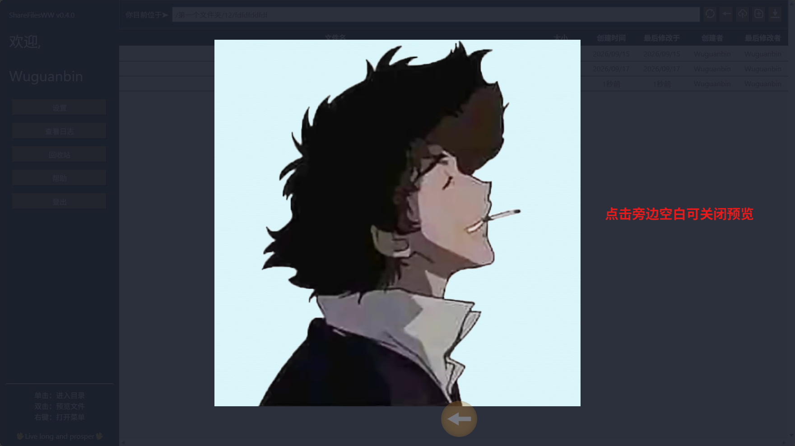

4 回收站
删除仓库、文件夹、文件后，被删除的文件都会进入文件夹保存30天。过期永久删除。需要注意的是，删除仓库或文件夹后，文件无法正常恢复，因为原始容器不存在了。因此此处提供了下载功能。伴生的问题是，回收站不能完全公开，但原先的容器权限信息已经不存在了？因此回收站只认创建人。
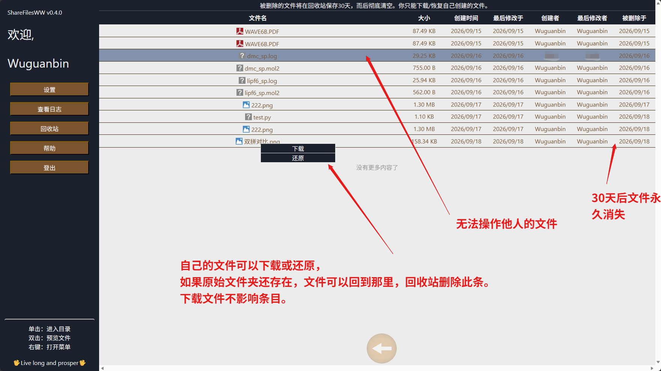

5 日志页面
重要的操作均会记录日志，供所有用户审计。这里默认只显示最新的100条，有需要可以扩容，但会增加用户的运行时内存开销。